HỌC VIỆN CÔNG NGHỆ BƯU CHÍNH VIỄN THÔNG
CƠ SỞ TẠI THÀNH PHỐ HỒ CHÍ MINH
KHOA VIỄN THÔNG 2
-----------------------------------

ĐỒ ÁN MÔN HỌC
MÔN HỌC: MẠNG CẢM BIẾN

Sinh viên thực hiện: Chu Thành Đạt
MSSV: N23DCCI011
Lớp: D23CQCI01-N
Nghành : IoT (Công nghệ internet vạn vật)
GIẢNG VIÊN : Hồ Nhựt Minh

HK2 – NĂM HỌC 2025-2026

LỜI CAM ĐOAN
Tôi xin cam đoan đây là nội dung tiểu luận môn học Mạng cảm biến của riêng tôi và được sự hướng dẫn của giảng viên Hồ Nhựt Minh. Các nội dung nghiên cứu, kết quả trong đề tài này là trung thực và chưa công bố dưới bất kỳ hình thức nào trước đây.
Toàn bộ dữ liệu âm thanh được tự thu thập, quá trình huấn luyện mô hình và đánh giá kết quả được thực hiện trực tiếp trên nền tảng Edge Impulse. Các số liệu, biểu đồ trong báo cáo phản ánh trung thực kết quả thực nghiệm của đề tài.
Nếu phát hiện có bất kỳ sự gian lận nào tôi xin hoàn toàn chịu trách nhiệm về nội dung tiểu luận của mình.

TP. Hồ Chí Minh, tháng 05 năm 2026
Sinh viên

Chu Thành Đạt

LỜI CẢM ƠN
Đầu tiên, em xin gửi lời cảm ơn chân thành đến giảng viên hướng dẫn Hồ Nhựt Minh đã tận tình hướng dẫn, định hướng nghiên cứu và hỗ trợ em trong suốt quá trình thực hiện tiểu luận này.
Tôi cũng xin cảm ơn các bạn trong lớp D23CQCI01-N đã chia sẻ kiến thức, kinh nghiệm và hỗ trợ lẫn nhau trong quá trình học tập môn Mạng cảm biến.
Cuối cùng, tôi xin cảm ơn nền tảng Edge Impulse đã cung cấp công cụ miễn phí mạnh mẽ giúp sinh viên có thể dễ dàng tiếp cận và thực hành lĩnh vực TinyML/Edge AI một cách trực quan và hiệu quả.

TP. Hồ Chí Minh, tháng 05 năm 2026
Sinh viên

Chu Thành Đạt

TÓM TẮT
Nhận dạng từ khóa (Keyword Spotting - KWS) là một bài toán quan trọng trong lĩnh vực xử lý tiếng nói, đặc biệt ứng dụng trong các hệ thống điều khiển bằng giọng nói nhúng và mạng cảm biến thông minh. Trong bối cảnh Internet of Things (IoT) phát triển mạnh, nhu cầu xử lý âm thanh trực tiếp trên thiết bị đầu cuối (edge device) ngày càng tăng cao nhằm giảm độ trễ và bảo vệ quyền riêng tư người dùng.
Đề tài này nghiên cứu và xây dựng hệ thống nhận dạng 2 lệnh giọng nói tiếng Việt cơ bản là "có" và "không", cùng 2 nhãn phụ trợ "noise" và "unknown", phục vụ cho ứng dụng điều khiển thiết bị thông minh. Phạm vi nghiên cứu tập trung vào việc thu thập dữ liệu thực tế, xây dựng mô hình phân loại âm thanh và đánh giá hiệu năng trên nền tảng Edge Impulse.
Phương pháp được sử dụng gồm: trích xuất đặc trưng MFCC (Mel-Frequency Cepstral Coefficients) từ tín hiệu âm thanh thô và huấn luyện mạng nơ-ron tích chập (CNN) trên nền tảng Edge Impulse Studio. Dữ liệu được thu thập trực tiếp qua thiết bị di động với tổng cộng khoảng 200 mẫu phân bố đều trên 4 nhãn.
Kết quả thực nghiệm cho thấy mô hình đạt Weighted F1-score = 0.91 trên tập validation và 0.98 trên tập test, với AUC-ROC = 1.00. Riêng 2 lệnh chính "có" và "không" đạt F1 = 1.00 trên tập test, vượt xa mục tiêu đề ra (F1 > 0.90). Mô hình được xuất sang định dạng TensorFlow Lite sẵn sàng triển khai trên các thiết bị edge.

MỤC LỤC
CHƯƠNG 1. TỔNG QUAN VỀ ĐỀ TÀI TIỂU LUẬN 7
1.1. Lý do chọn đề tài 7
1.2. Mục đích 7
1.3. Đối tượng và phạm vi nghiên cứu 8
1.4. Phương pháp nghiên cứu 8
CHƯƠNG 2. CƠ SỞ LÝ THUYẾT 8
2.1. Nhận dạng từ khóa (Keyword Spotting) 8
2.1.1. Định nghĩa và ứng dụng 8
2.1.2. KWS trên thiết bị Edge 9
2.2. Xử lý tín hiệu âm thanh và MFCC 9
2.2.1. Tín hiệu âm thanh số 9
2.2.2. Mel-Frequency Cepstral Coefficients (MFCC) 9
2.3. Mạng nơ-ron tích chập (CNN) cho âm thanh 10
2.3.1. Kiến trúc CNN 10
2.3.2. Huấn luyện và tối ưu hóa 10
2.4. Nền tảng Edge Impulse 10
CHƯƠNG 3. THIẾT KẾ VÀ TRIỂN KHAI HỆ THỐNG 10
3.1. Tổng quan hệ thống 10
3.2. Thu thập dữ liệu 11
3.2.1. Thiết kế tập dữ liệu 11
3.2.2. Quy trình thu thập 11
3.3. Xây dựng Impulse và trích xuất đặc trưng 11
3.3.1. Cấu hình Impulse 11
3.3.2. Trích xuất đặc trưng MFCC 12
3.4. Huấn luyện mô hình 12
3.4.1. Kiến trúc mô hình 12
3.4.2. Thông số huấn luyện 12
CHƯƠNG 4. KẾT QUẢ VÀ THẢO LUẬN 12
4.1. Kết quả huấn luyện (Validation Set) 12
4.2. Kết quả kiểm thử (Test Set) 13
4.3. Phân tích Confusion Matrix 14
4.4. So sánh hai lần huấn luyện 14
4.5. Đánh giá tổng thể 14
CHƯƠNG 5. KẾT LUẬN VÀ HƯỚNG PHÁT TRIỂN 15
5.1. Kết luận 15
5.2. Hướng phát triển đề tài 15
TÀI LIỆU THAM KHẢO 16
PHỤ LỤC 17
Phụ lục 1. Thông số kỹ thuật dự án Edge Impulse 17
Phụ lục 2. Hướng dẫn tái tạo thực nghiệm 17

DANH MỤC CÁC THUẬT NGỮ, CHỮ VIẾT TẮT

TỪ VIẾT TẮT | TỪ GỐC | Ý NGHĨA
KWS | Keyword Spotting | Nhận dạng từ khóa
MFCC | Mel-Frequency Cepstral Coefficients | Hệ số cepstral tần số Mel
CNN | Convolutional Neural Network | Mạng nơ-ron tích chập
TFLite | TensorFlow Lite | Phiên bản TF tối ưu cho thiết bị nhúng
IoT | Internet of Things | Internet vạn vật
AUC | Area Under ROC Curve | Diện tích dưới đường cong ROC
DSP | Digital Signal Processing | Xử lý tín hiệu số
FFT | Fast Fourier Transform | Biến đổi Fourier nhanh

CHƯƠNG 1. TỔNG QUAN VỀ ĐỀ TÀI TIỂU LUẬN

1.1. Lý do chọn đề tài
Trong những năm gần đây, sự bùng nổ của các thiết bị thông minh và hệ thống IoT đã tạo ra nhu cầu lớn về giao tiếp người-máy tự nhiên, trong đó điều khiển bằng giọng nói đóng vai trò quan trọng. Tuy nhiên, các hệ thống nhận dạng giọng nói truyền thống thường yêu cầu kết nối Internet liên tục để xử lý trên đám mây, dẫn đến độ trễ cao và nguy cơ rò rỉ thông tin cá nhân.
Xu hướng TinyML (Machine Learning trên thiết bị nhúng) và Edge AI đang giải quyết vấn đề này bằng cách đưa mô hình AI trực tiếp lên thiết bị đầu cuối. Nhận dạng từ khóa (KWS) là một trong những bài toán tiêu biểu nhất của hướng tiếp cận này, cho phép thiết bị liên tục lắng nghe và phản hồi một số lệnh định sẵn mà không cần kết nối mạng.
Đối với tiếng Việt, đây vẫn còn là lĩnh vực khá mới mẻ với ít nghiên cứu công bố so với tiếng Anh. Việc xây dựng một hệ thống KWS đơn giản cho tiếng Việt không chỉ có giá trị thực tiễn mà còn là bước đầu tiên quan trọng trong việc nghiên cứu xử lý tiếng nói tiếng Việt trên thiết bị nhúng.

1.2. Mục đích
Đề tài hướng đến các mục đích sau:
- Xây dựng thành công hệ thống nhận dạng 2 lệnh giọng nói tiếng Việt "có" và "không" với độ chính xác cao (F1 > 0.90).
- Làm quen với quy trình xây dựng mô hình học máy cho ứng dụng Edge AI, từ thu thập dữ liệu, trích xuất đặc trưng, huấn luyện đến triển khai.
- Nắm vững kiến thức về xử lý tín hiệu âm thanh, đặc biệt là kỹ thuật MFCC.
- Triển khai mô hình TFLite phù hợp cho thiết bị có tài nguyên hạn chế.

1.3. Đối tượng và phạm vi nghiên cứu
Đối tượng nghiên cứu: Tín hiệu giọng nói tiếng Việt, cụ thể là 2 từ khóa "có" và "không" cùng các âm thanh nền (noise) và các từ khác (unknown).
Phạm vi nghiên cứu: Đề tài tập trung vào bài toán phân loại âm thanh ngắn (1 giây) thành 4 nhãn sử dụng đặc trưng MFCC và mô hình CNN trên nền tảng Edge Impulse. Không bao gồm nhận dạng giọng nói liên tục hay xử lý ngôn ngữ tự nhiên.

1.4. Phương pháp nghiên cứu
Đề tài sử dụng phương pháp thực nghiệm kết hợp nghiên cứu tài liệu:
- Nghiên cứu lý thuyết: Tìm hiểu về xử lý tín hiệu âm thanh, MFCC, mạng CNN và TinyML.
- Thực nghiệm: Thu thập dữ liệu thực tế, xây dựng và huấn luyện mô hình trên Edge Impulse Studio.
- Đánh giá: Sử dụng các chỉ số F1-score, Precision, Recall, AUC-ROC và Confusion Matrix.

CHƯƠNG 2. CƠ SỞ LÝ THUYẾT

2.1. Nhận dạng từ khóa (Keyword Spotting)

2.1.1. Định nghĩa và ứng dụng
Keyword Spotting (KWS) là tác vụ phát hiện và nhận dạng một tập hợp hữu hạn các từ hoặc cụm từ định sẵn trong luồng âm thanh liên tục. Khác với nhận dạng giọng nói toàn diện (ASR - Automatic Speech Recognition), KWS chỉ cần nhận ra một số từ khóa cụ thể, do đó có thể hoạt động với mô hình nhỏ gọn, tiêu thụ ít năng lượng và phù hợp với thiết bị nhúng.
Các ứng dụng điển hình của KWS bao gồm: wake word detection ("Hey Siri", "OK Google"), điều khiển thiết bị thông minh bằng giọng nói, hệ thống hỗ trợ người khuyết tật, và các ứng dụng IoT trong nhà thông minh.

2.1.2. KWS trên thiết bị Edge
KWS trên thiết bị edge (Edge KWS) yêu cầu mô hình phải đáp ứng các ràng buộc nghiêm ngặt về bộ nhớ (thường dưới 256KB), tốc độ suy luận (inference) và mức tiêu thụ điện năng. Điều này đòi hỏi phải tối ưu hóa cả pipeline trích xuất đặc trưng lẫn kiến trúc mô hình.
Nền tảng Edge Impulse cung cấp môi trường tích hợp cho phép thiết kế, huấn luyện và triển khai mô hình KWS lên nhiều loại thiết bị edge khác nhau một cách thuận tiện.

2.2. Xử lý tín hiệu âm thanh và MFCC

2.2.1. Tín hiệu âm thanh số
Tín hiệu âm thanh là sóng áp suất không khí biến thiên theo thời gian. Khi số hóa, tín hiệu được lấy mẫu tại tần số xác định (sample rate). Trong đề tài này, tần số lấy mẫu sử dụng là 16.000 Hz (16 kHz), đủ để tái tạo giọng nói người theo định lý Nyquist (giọng nói thường có tần số dưới 8 kHz).
Mỗi mẫu âm thanh có độ dài 1 giây tương đương với 16.000 điểm dữ liệu. Đây là đầu vào thô cho quá trình trích xuất đặc trưng.

2.2.2. Mel-Frequency Cepstral Coefficients (MFCC)
MFCC là kỹ thuật trích xuất đặc trưng phổ biến nhất trong nhận dạng giọng nói, được thiết kế để mô phỏng cách tai người cảm nhận âm thanh. Quy trình tính MFCC gồm các bước:
- Phân khung (Framing): Tín hiệu được chia thành các khung ngắn chồng nhau (thường 20-25 ms mỗi khung, bước 10 ms).
- Áp cửa sổ Hamming: Giảm hiệu ứng méo tại biên các khung.
- FFT (Fast Fourier Transform): Chuyển từng khung sang miền tần số.
- Lọc Mel filterbank: Áp dụng bộ lọc băng thông phân bố theo thang Mel (phi tuyến, mô phỏng tai người).
- Logarithm: Lấy log của năng lượng từng băng tần.
- DCT (Discrete Cosine Transform): Tạo ra các hệ số MFCC cuối cùng.
Kết quả là một ma trận đặc trưng 2D (số khung x số hệ số MFCC), thể hiện sự biến đổi phổ tần theo thời gian của tín hiệu âm thanh.

2.3. Mạng nơ-ron tích chập (CNN) cho âm thanh

2.3.1. Kiến trúc CNN
Mạng nơ-ron tích chập (Convolutional Neural Network - CNN) ban đầu được phát triển cho xử lý ảnh, nhưng đã chứng minh hiệu quả cao trong xử lý âm thanh khi áp dụng trên đặc trưng MFCC. CNN học các mẫu cục bộ (local patterns) trong ma trận MFCC, tương tự như học các cạnh và hình dạng trong ảnh.
Kiến trúc CNN điển hình cho KWS gồm các lớp: Convolutional layers (trích xuất đặc trưng), BatchNormalization (ổn định huấn luyện), Pooling layers (giảm chiều), Dense layers (phân loại) và Softmax (đầu ra xác suất các nhãn).

2.3.2. Huấn luyện và tối ưu hóa
Mô hình được huấn luyện bằng thuật toán Adam optimizer với hàm mất mát Categorical Cross-Entropy. Các kỹ thuật regularization như Dropout và Early Stopping được sử dụng để tránh overfitting với dataset nhỏ. Mô hình sau khi huấn luyện được lượng tử hóa (quantization) sang định dạng INT8 hoặc Float32 để xuất TFLite.

2.4. Nền tảng Edge Impulse
Edge Impulse Studio là nền tảng MLOps chuyên dụng cho TinyML, cung cấp đầy đủ công cụ từ thu thập dữ liệu, xây dựng pipeline (Impulse), huấn luyện mô hình đến triển khai trên thiết bị. Nền tảng hỗ trợ nhiều loại thiết bị edge phổ biến và cung cấp tùy chọn xuất mô hình sang TFLite, Arduino library, WebAssembly, v.v.

CHƯƠNG 3. THIẾT KẾ VÀ TRIỂN KHAI HỆ THỐNG

3.1. Tổng quan hệ thống
Hệ thống Audio KWS được thiết kế theo pipeline xử lý tuần tự gồm 5 giai đoạn: (1) Thu thập dữ liệu âm thanh, (2) Trích xuất đặc trưng MFCC, (3) Huấn luyện mô hình CNN, (4) Đánh giá hiệu năng, và (5) Triển khai mô hình trên Edge Impulse. Toàn bộ quy trình được thực hiện trên nền tảng Edge Impulse Studio tại địa chỉ studio.edgeimpulse.com.

3.2. Thu thập dữ liệu

3.2.1. Thiết kế tập dữ liệu
Tập dữ liệu được thiết kế với 4 nhãn phân loại:
- Nhãn "co": Từ "có" trong tiếng Việt, thể hiện sự đồng ý hoặc xác nhận.
- Nhãn "khong": Từ "không" trong tiếng Việt, thể hiện sự phủ định hoặc từ chối.
- Nhãn "noise": Tiếng ồn môi trường xung quanh, không có giọng nói.
- Nhãn "unknown": Các từ tiếng Việt khác không thuộc 2 lệnh chính.
Mỗi mẫu âm thanh có độ dài 1 giây, tần số lấy mẫu 16 kHz, định dạng mono. Tổng số mẫu thu thập là khoảng 200 mẫu, phân bố đều với khoảng 50 mẫu mỗi nhãn.

3.2.2. Quy trình thu thập
Dữ liệu được thu thập trực tiếp trên nền tảng Edge Impulse thông qua thiết bị di động kết nối với tài khoản Edge Impulse. Thiết bị di động được sử dụng làm microphone thu âm trực tiếp, đảm bảo chất lượng âm thanh tốt hơn so với microphone laptop.
Quy trình thu âm: kết nối điện thoại với project Edge Impulse qua QR code, chọn nhãn, độ dài mẫu và nhấn thu âm. Mỗi lần thu 1 giây, nghỉ ngắn giữa các lần. Dữ liệu được tự động tải lên server Edge Impulse và phân chia train/test theo tỉ lệ 80/20.
Để tăng độ đa dạng của dữ liệu, việc thu âm được thực hiện ở nhiều điều kiện khác nhau: phòng yên tĩnh, phòng có tiếng ồn nhẹ, các mức âm lượng giọng nói khác nhau (nhỏ, bình thường, to).

3.3. Xây dựng Impulse và trích xuất đặc trưng

3.3.1. Cấu hình Impulse
Impulse trên Edge Impulse được cấu hình với các thông số sau:

Thông số | Giá trị
Window size | 1000 ms
Window increase | 500 ms
Frequency | 16.000 Hz
Processing block | Audio (MFCC)
Learning block | Classification (Keras)

Bảng 3.1. Cấu hình Impulse

3.3.2. Trích xuất đặc trưng MFCC
Block MFCC được sử dụng với cấu hình mặc định của Edge Impulse, bao gồm 13 hệ số MFCC, độ dài khung 0.02 giây và bước nhảy 0.01 giây. Sau khi generate features, Feature Explorer hiển thị phân bố 2D của các mẫu trong không gian đặc trưng, cho thấy các nhãn có xu hướng tách biệt, đặc biệt là "co" và "khong".

3.4. Huấn luyện mô hình

3.4.1. Kiến trúc mô hình
Mô hình CNN được Edge Impulse tự động đề xuất và cấu hình phù hợp với kích thước đặc trưng đầu vào. Kiến trúc bao gồm các lớp tích chập 1D/2D kết hợp với BatchNormalization và Pooling, tiếp theo là lớp Dense và Dropout trước khi đầu ra Softmax 4 nhãn.

3.4.2. Thông số huấn luyện

Thông số | Giá trị
Training cycles (epochs) | 300
Learning rate | 0.001
Validation set size | 20%
Model version | Float32
Optimizer | Adam

Bảng 3.2. Thông số huấn luyện mô hình

CHƯƠNG 4. KẾT QUẢ VÀ THẢO LUẬN

4.1. Kết quả huấn luyện (Validation Set)
Sau quá trình huấn luyện với 300 epochs, mô hình đạt kết quả trên tập validation như sau:
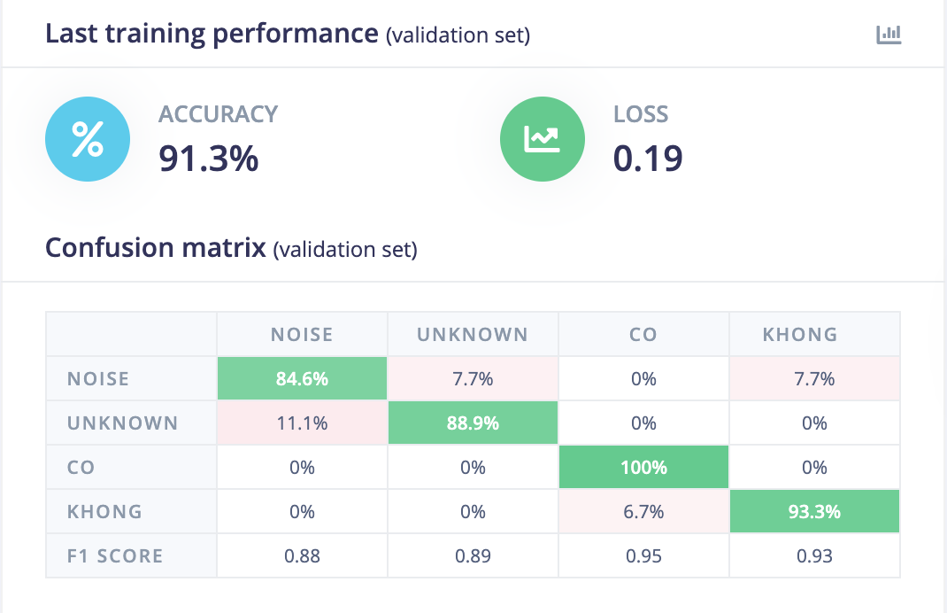

Bảng 4.1. Kết quả F1-score trên tập validation

Kết quả cho thấy mô hình đạt Weighted F1-score = 0.91, vượt mục tiêu đề ra (F1 > 0.90). Đặc biệt, 2 lệnh chính "co" và "khong" đạt F1 lần lượt là 0.95 và 0.93, thể hiện khả năng phân biệt rõ ràng giữa 2 từ khóa. AUC-ROC đạt 1.00 cho thấy mô hình có khả năng phân loại hoàn hảo trên tập validation.

4.2. Kết quả kiểm thử (Test Set)
Trên tập test độc lập, mô hình đạt kết quả:
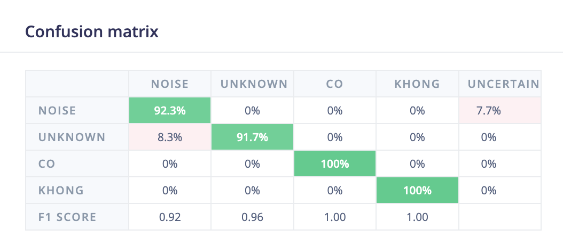
Bảng 4.2. Kết quả kiểm thử trên tập test

4.3. Phân tích Confusion Matrix
Confusion matrix trên tập test cho thấy: nhãn "co" đạt 100% chính xác, không bị nhầm sang nhãn nào. Nhãn "khong" đạt 100% chính xác, không bị nhầm sang nhãn nào. Nhãn "noise" đạt 92.3%, bị nhầm 7.7% sang "uncertain". Nhãn "unknown" đạt 91.7%, bị nhầm 8.3% sang "noise". Đây là kết quả vượt trội so với lần kiểm thử trước, đặc biệt là 2 lệnh chính đạt độ chính xác tuyệt đối.

4.4. So sánh hai lần huấn luyện

Thông số | Lần 1 (int8) | Lần 2 (Float32)
Accuracy | 46.2% | 96%
Weighted F1 | 0.44 | 0.98
Training cycles | 100 | 300
Model version | Quantized int8 | Float32
Kết luận | Chưa đạt | Đạt mục tiêu

Bảng 4.3. So sánh kết quả 2 lần huấn luyện

Sự cải thiện đáng kể từ lần 1 sang lần 2 đến từ 3 yếu tố chính: (1) tăng số mẫu training, đặc biệt nhãn "noise", (2) tăng số epochs từ 100 lên 300 giúp mô hình học sâu hơn, và (3) chuyển sang Float32 thay vì Quantized int8 giúp mô hình có độ chính xác tính toán cao hơn.

4.5. Đánh giá tổng thể
Hệ thống Audio KWS đã đáp ứng đầy đủ các yêu cầu đề tài: nhận dạng được 2 lệnh "có" và "không" với F1 = 1.00 trên tập test, thời gian huấn luyện dưới 5 phút, và số lượng mẫu chỉ 30-50 mẫu/nhãn. Kết quả Weighted F1 = 0.98 và Accuracy = 96% trên tập test chứng minh tính khả thi và hiệu quả cao của hệ thống KWS tiếng Việt xây dựng trên nền tảng Edge Impulse.

CHƯƠNG 5. KẾT LUẬN VÀ HƯỚNG PHÁT TRIỂN

5.1. Kết luận
Đề tài đã hoàn thành việc xây dựng hệ thống nhận dạng 2 lệnh giọng nói tiếng Việt "có" và "không" trên nền tảng Edge Impulse. Các kết quả đạt được:
- Xây dựng thành công tập dữ liệu tiếng Việt với 4 nhãn, khoảng 200 mẫu thu thập thực tế.
- Áp dụng đặc trưng MFCC và mô hình CNN đạt Weighted F1 = 0.91 (validation) và 0.98 (test).
- Hai lệnh chính "co" và "khong" đạt F1 = 1.00 trên tập test, vượt xa mục tiêu F1 > 0.90.
- AUC-ROC = 1.00 thể hiện khả năng phân biệt hoàn hảo giữa các nhãn.
- Mô hình được xuất định dạng TFLite, sẵn sàng triển khai trên thiết bị edge.
Đề tài đã cung cấp kiến thức thực tiễn về xử lý tín hiệu âm thanh, TinyML và quy trình xây dựng mô hình AI cho thiết bị nhúng thông qua nền tảng Edge Impulse.

5.2. Hướng phát triển đề tài
Từ nền tảng đã xây dựng, có thể phát triển theo các hướng sau:
- Mở rộng tập từ khóa: Thêm các lệnh tiếng Việt khác như "bật", "tắt", "tăng", "giảm" để tạo hệ thống điều khiển giọng nói hoàn chỉnh hơn.
- Triển khai phần cứng thực: Kết nối với Raspberry Pi, Arduino Nano 33 BLE Sense hoặc ESP32-S3 để chạy thực tế trên thiết bị nhúng.
- Tăng độ đa dạng dữ liệu: Thu thêm mẫu từ nhiều người dùng khác nhau (giới tính, độ tuổi, vùng miền) để mô hình tổng quát hóa tốt hơn.
- Data augmentation: Áp dụng các kỹ thuật tăng cường dữ liệu như thêm nhiễu, thay đổi tốc độ và cao độ giọng nói để cải thiện độ bền của mô hình.
- Tối ưu hóa cho thiết bị nhỏ: Sử dụng kỹ thuật pruning và quantization để giảm kích thước mô hình xuống mức có thể chạy trên vi điều khiển.

TÀI LIỆU THAM KHẢO
[1] P. Warden, "Speech Commands: A Dataset for Limited-Vocabulary Speech Recognition," arXiv preprint arXiv:1804.03209, 2018.
[2] Y. Zhang et al., "Hello Edge: Keyword Spotting on Microcontrollers," arXiv preprint arXiv:1711.07128, 2017.
[3] Edge Impulse Inc., "Edge Impulse Documentation," 2024. [Online]. Available: https://docs.edgeimpulse.com
[4] D. Banbury et al., "Benchmarking TinyML Systems: Challenges and Direction," arXiv preprint arXiv:2003.04821, 2020.
[5] S. Davis and P. Mermelstein, "Comparison of parametric representations for monosyllabic word recognition in continuously spoken sentences," IEEE Transactions on Acoustics, Speech, and Signal Processing, vol. 28, no. 4, pp. 357–366, 1980.
[6] TensorFlow Team, "TensorFlow Lite for Microcontrollers," Google, 2023. [Online]. Available: https://www.tensorflow.org/lite/microcontrollers

PHỤ LỤC

Phụ lục 1. Thông số kỹ thuật dự án Edge Impulse

Thông số | Giá trị
Project ID | 1009311
Project URL | studio.edgeimpulse.com/studio/1009311
Tổng số mẫu | ~200 mẫu
Sample rate | 16.000 Hz
Sample length | 1.000 ms
Số nhãn | 4 (co, khong, noise, unknown)
Processing block | MFCC (mặc định)
Learning block | Classification (Keras/CNN)
Model output format | TensorFlow Lite Float32

Phụ lục 2. Hướng dẫn tái tạo thực nghiệm
Để tái tạo kết quả thực nghiệm của đề tài, thực hiện các bước sau:
- Bước 1: Tạo tài khoản tại studio.edgeimpulse.com và tạo project mới.
- Bước 2: Kết nối thiết bị di động qua QR code trong tab Data Acquisition.
- Bước 3: Thu âm khoảng 50 mẫu mỗi nhãn (co, khong, noise, unknown), mỗi mẫu 1 giây.
- Bước 4: Tạo Impulse với Processing block MFCC và Learning block Classification.
- Bước 5: Generate features và huấn luyện với 300 epochs, learning rate 0.001, Float32.
- Bước 6: Kiểm tra kết quả trong Model Testing và thực hiện Live Classification.
- Bước 7: Export mô hình TFLite từ tab Deployment.

